TO DO LIST CRÉATION ENTREPRISE

Domiciliation => non
Rendez-vous BGE et CMA pour infos => OK
Conditions générales de vente => OK
Politique de confidentialité => OK
Modèles de devis, contrats petsitting, contrats educ, factures => OK
Guichet unique => OK
Immatriculation entreprise, => OK
- date de début d’activité : 01/10/2025
- attestation sur l’honneur de non condamnation : https://www.service-public.fr/simulateur/calcul/DeclarationNonCondamnationEtFiliation
- Piece d’identité
- Justificatif de domicile
- Attestation de délivrance du conjoint ? pas besoin
- Télécharger la synthèse pour demande d’ACRE => OK

SIRET = 99047840600012
SIREN = 990478406
N° SS = 2770594052106 54

Demande ACRE (exonération 50% cotisations sociales) => OK acceptée

Site web + QR Code => OK
Ligne tél pro => à commander début septembre – eSIM => OK

TEL = 06 98 68 15 87

Flyers + cartes de visite : vistaprint => à commander dès que numéro tél dispo +
Tampon : nom de l’entreprise (nom + EI° , l’adresse, le siret (option logo et nom commercial, adresse mail et n°tel) => OK

Floquage : à faire début septembre => OK
- sweat => https://www.amazon.fr/dp/B0CK2BBH6N/ref=sspa_dk_detail_right_aax_0?psc=1&sp_csd=d2lkZ2V0TmFtZT1zcF9kZXRhaWxfcmlnaHRfc2hhcmVk
- t-shirt
- tote bag => https://www.vistaprint.fr/vetements-sacs/sacs/sacs-en-toile/sac-fourre-tout-en-coton-leger-madras => ok
- casquette => amazon => ok
- sac à dos => Amazon

Déposer logo sur INPI => OK

https://business.google.com/fr/business-profile/ => OK

A faire au retour de vacances
Créer un compte URSSAF => en attente attestation CPAM + URSSAF
Création d’un compte pro sur impots.gouv => à faire fin septembre => en cours
- Déclaration CFE sera envoyée fin novembre. Si pas reçu, demander sur impots.gouv
Ouverture compte bancaire Hello Bank => OK

Adhésion :
Vox Animae => demande envoyée 01/10 - OK
Arginine (?),
Collectif Catus => dossier envoyé le 22/09
SECEP => OK
MFEC => adhésion fermée pour 2025 – à faire en janvier 2026
SNPCC => OK
France Petsitters => en attente RC Pro
30 millions d’amis (?)
Le chien mon ami => OK

A faire dernière semaine de septembre
Dispositif de médiation à la consommation (SMP 10€/an) => demande ANM-conso via SECEP 22/09 => OK
Assurance RC pro (Axa en partenariat avec la SECEP) => Devis Axa pour 2025 reçu. Voir HelloBank

Com :
Site Mairie de Montreuil
Annonce sur le Montreuillois : 01 48 70 67 78 - lemontreuillois@montreuil.fr, => non, trop cher
FB de la ville de Montreuil => OK
Contacter La Poste => pas utile

Déposer flyers :
Marie, Sonia, Chouchou, Zazou : 15 chacun

Intermarché => 1 affiche (26/09)
G20 => 1 flyer affiché + 1 flyer donné au patron du magasin (26/09)
Chani => 15 déposés (25/09)
Café Pèche => 10 flyers déposés (26/09)
Tatoueur Fatalistas => 20 flyers (26/09)
Librairie Storybulle => 10 flyers (26/09)
Primeur => 1 flyer affiché +5 (26/09)
Le Coffee Bock => 10 flyers déposés (26/09)
Primeur bio => 1 flyer affiché + 5 (26/09)
Maison de quartier Grand Air => 10 flyers (27/09)
Yookoso => 12 flyers (10/10)
Maison de quartier Gérard Rinçon - 30 Rue Ernest Savart, 93100 Montreuil

Carrefour Market => 1 affiche (01/10)
Franprix => 1 affiche et 1 flyer
Monop => rien

Veterinaires:
Dr Ducroux => 10 flyers (30/09)
Cabinet vétérinaire de la Poste - 3 Rue Ariste Hémard, 93100 Montreuil => 10 flyers + cartes de visite (01/10)
Clinique vétérinaire Chanzy - 35 Bd Chanzy, 93100 Montreuil => 10 flyers (01/10)

Clinique Vétérinaire Amical'Vet Dr Cadeau et Dr Desclefs - 15 Bis Av. de la République, 94120 Fontenay-sous-Bois
Clinique Vétérinaire des Moulins - Dr JENNY et Dr BERTRAND - 59 Brd De Verdun entrée rue Gay Lussac en face de la crèche, 94120 Fontenay-sous-Bois
Clinique veterinaire Lesson - 11 Rue du Quatrième Zouave, 93110 Rosny-sous-Bois
Cabinet vétérinaire du Dr Chaurand - 36 Rue Anatole France, 93130 Noisy-le-Sec
ROMAINVET - Dr Odru, Dr Pierron, Dr Prevot - 85 Rue de Paris, 93230 Romainville
Cabinet Vétérinaire des Lilas - 16 Rue Francine Fromond, 93260 Les Lilas
Clinique vétérinaire : Veto34 - 17 Bd d'Alsace Lorraine Nationale 34, 94170 Le Perreux-sur-Marne
Clinique vétérinaire VETOBDM - 130 Av. du 8 Mai 1945, 94170 Le Perreux-sur-Marne

Animalerie Croix de Chavaux : chiens, chats et les autres => 10 flyers + cartes de visite (01/10)
Truffaut Rosny ?

Toiletteurs :
Harmonie Toilettage - 11 Rue de Paris, 93230 Romainville
Votre chien et moi - 1 Rue des Bleuets, 93230 Romainville
O Bonheur Des Chiens - 32 bis Av. Georges Clemenceau, 93360 Neuilly-Plaisance
DOUG Toilettage & Shop - 14 Pl. Charles de Gaulle, 93260 Les Lilas

Pierre => boulot + kiné
Sandrine : bureaux Malakoff et Nanterre (fermé pour le moment)

Pro à contacter :
Coralie Lallement Ostéopathe animalier, Fontenay
Julia Jeannin Ostéopathe Animalier, Paris 11
Asso : Les Chats des Rues, l’Arche de Villemomble

Mise en place d’un registre obligatoire :
→ Mettre en place un livre des recettes / prestations encaissées en indiquant un certain nombre d’information :
- Montant et origine des recettes (Identité du client)
- Mode des règlements (CB / chèques ?/ espèces..)
- Références des pièces justificatives (numéro de facture par exemple)

Compte Abby ?

Définir prix, indemnité kilométrique (0,50€ au delà de 10 km)
Définir budget temps et répartition entre : Productif (30%)/Admin (20%)/Commercial, prospection, RS (50%)

Tournée des partenaires tous les 1er lundi du mois. Déposer flyers, compter combien ont été pris depuis passage précédent, en rajouter, discuter, créer la relation.

DoggyKat

A payer :
Cotisations sociales – 22% du CA, tous les mois => URSSAF
Impôts, déclaration CA => CA – abattement (50%) BIC, BNC (versements libératoires à partir de
CFE => (taxe d’habitation), dépend du CA de l’année N-2, pas de CFE pendant année de création. Exonération CFE (Artisan ?) environ 250€/an sur impots.gouv en décembre + taux d’imposition de la commune (30%)

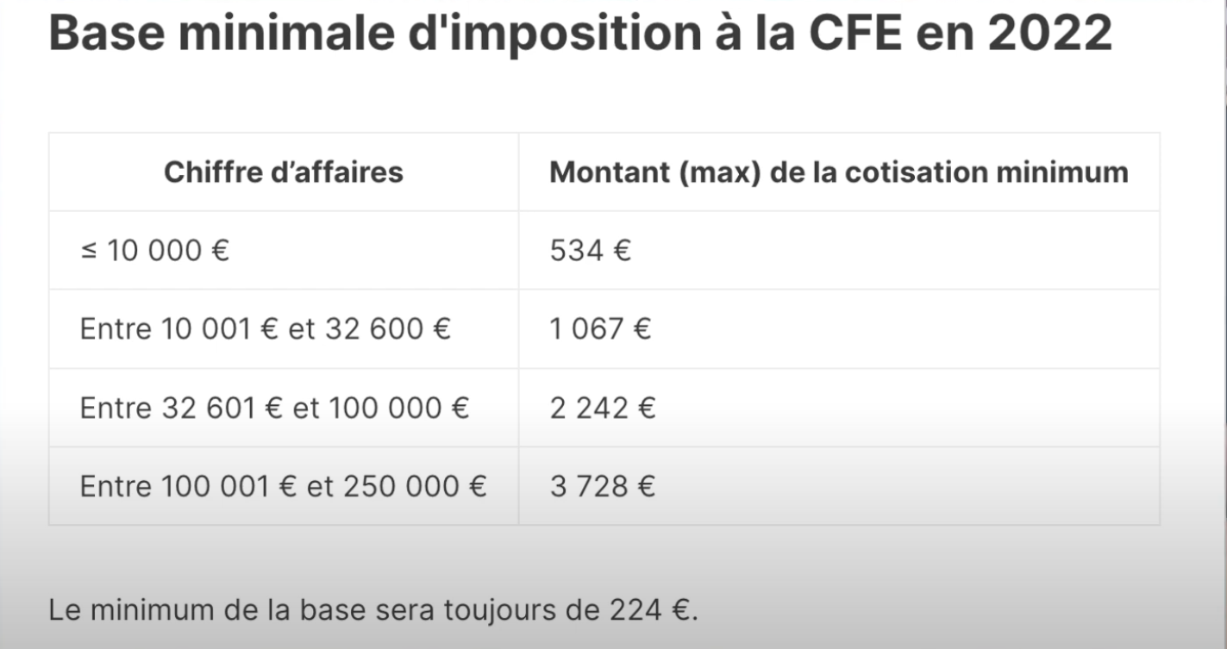

Cotisation formation pro : 0,1 à 0,3%

Insta : https://www.instagram.com/doggykat.fr/
FB : https://www.facebook.com/profile.php?id=61578490143787

Canva : https://www.canva.com/brand/join?token=OsNipvD_-BfNVLVZFl9BVw&brandingVariant=edu&referrer=team-invite

Photos :
https://pixabay.com/fr/illustrations/ai-généré-chats-animaux-mammifères-8920543/
https://fr.freepik.com/search?format=search&last_filter=query&last_value=chien+et+chat&query=chien+et+chat
https://www.pexels.com/fr-fr/chercher/chien%20qui%20mange/

Couleurs pantone : https://www.agence-casanova.fr/professionnel/identitaire/pantone.html

Formation pas chère :
https://equilibreformation.com

Réseau :

Wendy Walking Dog
https://www.facebook.com/profile.php?id=100063506017418&sk=about
+33 7 60 44 69 61
Travaille sans friandise, en balade source de conflit
Ne travaille pas sur la réactivité.
Plutôt chiens sensibles, renouer avec le chien, chiot
Éducation depuis 10 ans, promenade depuis 2020
Stagiaires sur secteur de Dreux – 35h par semaine, accompagne le matin pour la tournée pour récupération des chiens à 6h45. Du lundi au vendredi.
En forêt 8h30, balade puis dépose les chiens. Balade ludique.

Laura à Montreuil lucky dogs
Formation Canidélite https://canidelite.fr/formation-educateur-canin-canidelite/#centres

Marion de La Meute Citadine

Éducation pure : Ludovic de Sans laisse
(clash avec Julia sur collier à vibration)

Boris en Suisse : https://www.neurodog.ch

Groupe whatsapp de promeneurs de chiens
10% de voitures équipées
Transport

Formations :

Jeremy Serindat => la référence dans le domaine de la réactivité
Friandise ou jeu
Balade + éducation à Lyon

Sacha Goldman Dog Faculty : https://www.dogfaculty.com/interventions-exterieures-et-formations/

Woofest de Paris –

Clicker training – bon timing donner bcp de friandises

Protocol de rappel
Tous les chiens ont une tolérance au rappel qu’on peut augmenter ou diminuer.
Le chien propose des moments d’écoute, proposer rappel, rappel au pied seulement si obligatoire et nécessaire
Si en interaction avec son environnement.

DoggyKat

- Isabelle Le Roch
Entreprise Individuelle
7 rue Dombasle 93100 Montreuil
+33 6 98 68 15 87
Siret : 99047840600012
www.doggykat.fr

Beige #E1BEA4

Beige clair logo #ebd9b7

Marron terne logo #ccbeaa

Gris #BABBBC

Gris foncé #66605a

Gris terne logo #595143

Marron vibrant logo #6f5331

Motifs Fond #F0EDE8

Motifs beige #E1BEA4

